Методические рекомендации для педагогов.
образовательный модуль
«Математическое развитие»
«Использование логических блоков Дьенеша в формировании элементарных математических представлений.»
Составитель: воспитатель МБДОУ № 244 Елесина М.Д.
Познавательное развитие детей и формирование элементарных математических представлений одна из важных задач дошкольного возраста. Дошкольники с развитым интеллектом быстрее запоминают материал, более уверены в своих силах, легче адаптируются в новой обстановке, лучше подготовлены к школе.
В дошкольной педагогике существует множество разнообразных методических материалов: методик, технологий, которые обеспечивают интеллектуальное развитие детей.
Эффективным пособием в настоящее время являются логические блоки Дьенеша. Этот дидактический материал, разработанный венгерским психологом и математиком Дьенешем, успешно используется для развития логического мышления у детей во многих странах мира. Последнее десятилетие он завоевывает все большее признание у педагогов нашей страны.
Основной метод развития – проблемно-поисковый,
Главная форма организации – игра

Задачи использования логических блоков в работе с детьми: 1. Развивать логическое мышление. Развивать представление о множестве, операции над множествами. Формировать представления о математических понятиях; 2. Развивать умение выявлять свойства в предметах, называть их, обобщать объекты по их свойствам (по одному, двум, трем), объяснять сходства и различия; 3. Познакомить с формой, цветом, размером, толщиной предметов; 4. Развивать пространственные представления. Развивать самостоятельность; 5. Воспитывать инициативу, настойчивость в достижении цели, преодолении трудностей; 6. Развивать познавательные процессы, мыслительные операции; 7. Развивать творческие способности, воображение, фантазию, способности к моделированию и конструированию.

Описание:

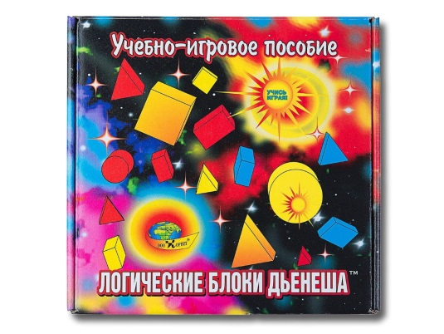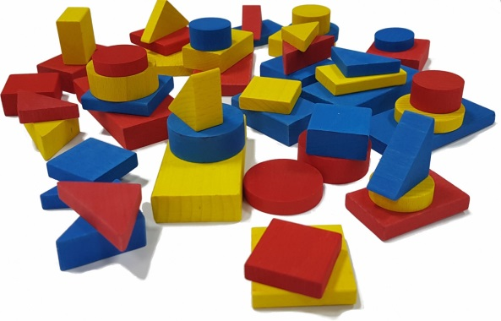
Логический материал представляет собой набор из 48 цветных блоков, различающихся четырьмя свойствами: 1. Формой – имеются круглые, квадратные, треугольные, прямоугольные; 2. Цветом – используется только 3 цвета красные, желтые, синие; 3. Размером – есть большие и маленькие; 4. Толщиной – толстые и тонкие. Каждая геометрическая фигура характеризуется четырьмя признаками.
Формы организации работы детей с логическими блоками Дьенеша.
• Занятия по математике, а также конструирование. На занятиях по математике логические блоки предлагаются как раздаточный материал, который очень привлекает внимание детей, интересен им, удобен в использовании, отвечает всем требованиям. • Совместная и самостоятельная игровая деятельность (дидактические игры, настольно-печатные, подвижные, сюжетно-ролевые игры). Вне занятий, в предметной среде.
На занятиях по математике логические блоки Дьенеша широко используются: в разделе «количество и счет»: - для совершенствования навыков счета и отсчета в пределах 10; - по усвоению понятий поровну, не поровну, больше, меньше; - в упражнениях на закрепление знаний о составе числа из единиц в пределах десяти и из двух меньших чисел; - для усвоения смысла арифметических действий сложения и вычитания; - для составления арифметических задач в одно действие.
В разделе «величина»: - для сравнения предметов по размеру (большие, маленькие), - для сравнения предметов по толщине (толстые, тонкие) путем непосредственного соизмерения и сравнения на глаз.
В разделе «форма» блоки помогут углубить и расширить представления о геометрических фигурах и формах предметов. В этом разделе хорошо использовать в работе с детьми карточки-символы.
В процессе организации упражнений с блоками у детей развивается наблюдательность, они учатся видеть особенности различных фигур, подмечать их сходство и различие. Раздел «Ориентировка в пространстве», для закрепления пространственных представлений. Например, дать задание взять в левую руку квадратный красный блок, а в правую – круглый желтый; или слева положить пять тонких фигур, а справа – толстых на один больше.
Блоки Дьенеша хорошо дополняют предметно - развивающую среду, таким образом, в старшей группе организован центр конструирования, где находятся не только разнообразные конструкторы, но и наборы палочек Кюизенера. С Блоками возможны разные игры. Начинать необходимо с младшего возраста, простые игры «Найди по цвету», «Найди домики». Игра «Цепочка, или бусы», где ребёнок выполняет задания по предложенному образцу. Собирает бусы, из геометрических фигур. В соответствии с принципом постепенного наращивания трудностей предусматривается, чтобы дети начинали освоение материала с простого манипулирования фигурами. Необходимо предоставить детям возможность самостоятельно познакомиться с логическими блоками. В процессе манипуляций с блоками дети установят самостоятельно, что они имеют различную форму, цвет, размер, толщину. В комплекте с наборами предложены альбомы.
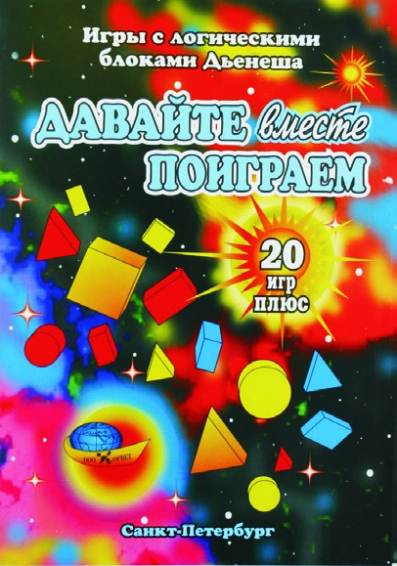
Дети самостоятельно берут альбомы и выкладывают животных и различные предметы. Наборы и альбомы находятся в свободном доступе в уголке конструирования. В дальнейшем используются игры с усложнением, по карточкам, где цвет обозначается пятном; - форма - контур фигур (круглый, квадратный, треугольный, прямоугольный,); - величина - силуэт домика (большой, маленький); - толщина - условное изображение человеческой фигуры (толстый и тонкий).
Используя блоки Дьенеша, формируется устойчивый интерес к математическим знаниям, умение пользоваться ими в жизни, стремление самостоятельно их приобретать. В работе с блоками на занятиях по ФЭМП предоставляется возможность по-разному варьировать задания с ними, используя их на разных этапах обучения. Педагог может использовать логические фигуры в игровой форме и добиться того, чтобы обучение стало интересным, содержательным, ненавязчивым. Блоки Дьенеша – универсальный дидактический материал, позволяющий успешно реализовывать задачи познавательного развития, в том числе развития математических способностей дошкольников, поставленные в «Программе воспитания и обучения в детском саду».

